【事事关心】
哑巴新闻何时了
陈武光
（2013年7月2日）

笔者看球类赛事转播，曾写过一篇文章，指出有的视频转播球类赛事，说“人”多过讲“球”，说“人”喋喋不休，口水多过茶，讲“球”生硬简单，水过鸭背。香港翡翠、本港、明珠、国际频道，奥运球类赛事转播，讲“球”多过说“人”，说“球”惊天动地，引人入胜，讲“人”风趣幽默，画龙点睛，令人彷佛置身比赛，感受到比赛现场“球”的千变万化，“人”的无尽魅力。
无独有偶，近日，韩国总理朴槿惠访华，莅临清华大学演讲，电视新闻，主播记者，连篇累牍，喋喋不休，有自己讲，没他人讲，现场嘉宾，张嘴闭嘴，形同哑剧，听不到现场嘉宾、领导、公众声音，静候画面，索然无味。电视新闻，主播记者，眉飞色舞，娓娓动听，淋漓尽致，风采万千，料有喧“宾”夺“主”之嫌。
无奈之际，喜逢一家电视台，报道朴槿惠在清华大学演讲，与众不同，主播开场，记者旁白，以“宾”为“主”，音频视频，同步放送，回放朴槿惠汉语演讲精彩片段。电视传来，“大家好！” “我见到各位清华大学的学子们，就想起了中国古典著作《管子》中的句子：‘一年之计，莫如树谷；十年之计，莫如树木；终身之计，莫如树人。’”“君子之道，譬如行远必自迩，譬如登高必自卑”， “非淡泊无以明志，非宁静无以致远”。总理演讲，汉语开场，字正腔圆，引经据典，纵论古今，谈笑风生，倍感亲切，嘉宾风貌，尽展无遗，一改哑巴新闻喧“宾”夺“主”之尴尬。
附注：朴槿惠在清华大学演讲电视画面截图8幅如下。
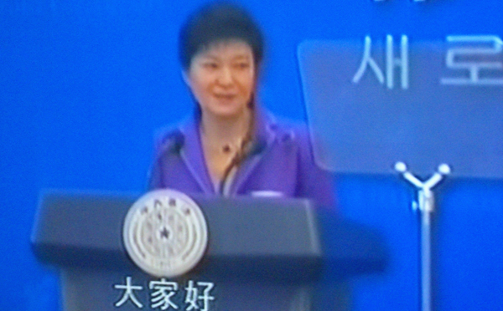
之一
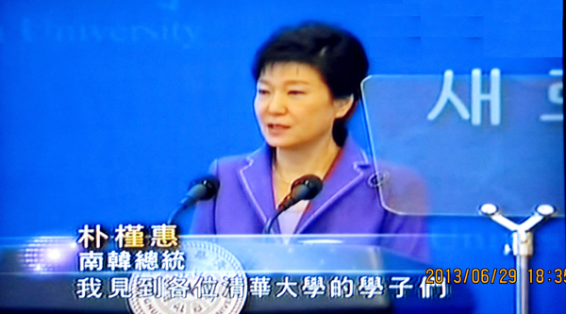
之二
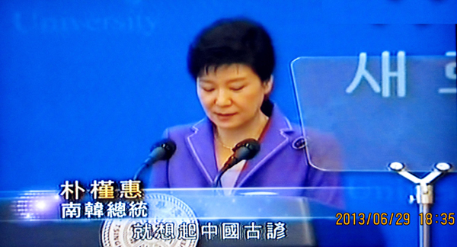
之三
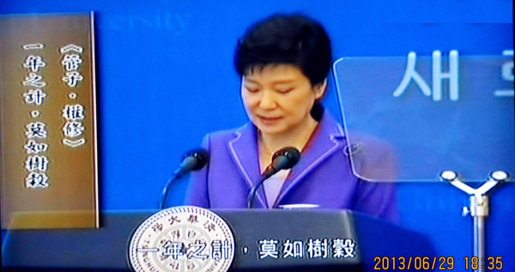
之四
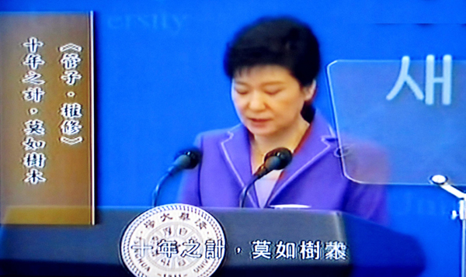
之五
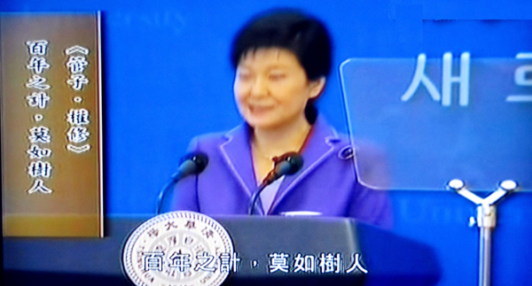
之六
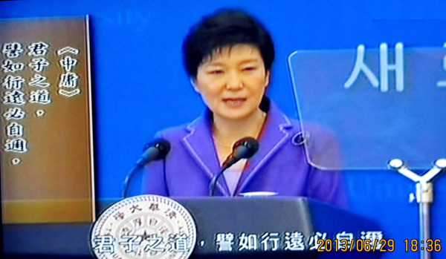
之七
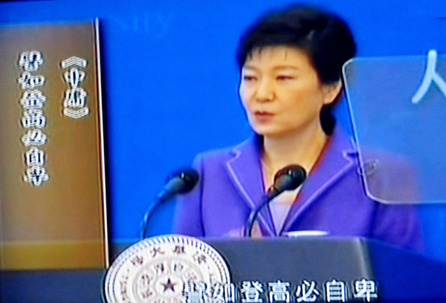
之八
图片名称：朴槿惠在清华大学演讲
演讲时间：2013年6月29日
取图方法：电视画面拍摄截图
制 作 者：陈武光
（注：学校关工网站刊发时间：2013年7月3日。）

